BEVEZETÉS

Fényforrásnak nevezzük azokat az eszközöket, ami látható fényt bocsát ki.
1. A mesterséges fényforrás rendszerezése (1. ábra):
- Hőmérsékleti sugárzók: izzólámpa, halogén izzó
- Kisüléses fényforrások: fénycsövek, fémhalogénlámpák
- Félvezető fényforrások: LED

2. Általános jellemzőjük:
- természetes színhatás biztosítása,
- térbeli és időbeli egyenletesség,
- UV-szűrés,
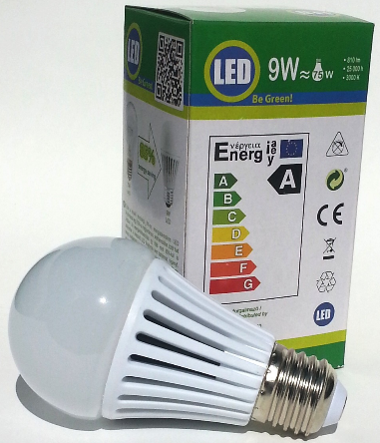
- káprázatmentesség,
- üzembiztonság és
- gazdaságosság

3. Csomagoláson feltüntetett adatok:
- energiacímke (A-G):
- Watt fogyasztás,
- Lumen érték,
- foglalat fajtája,
- CE megjelölés,
- élettartam

4. Választék rendszerezése:
- Működési elv: izzók, fénycsövek, halogén és a LED fényforrások
- Világítótestformája szerint: vonal, kör, gyertya, stb.
- Megvilágítás módja szerint: általános, helyi és hangulatvilágítás

HŐMÉRSÉKLETI SUGÁRZÓK

Hőmérsékleti sugárzónak nevezzük azokat a fényforrásokat, amelyekben működésük során egy izzószál kerül felmelegítésre, egészen addig, amíg az általa kibocsájtott sugárzás a látható tartományban is jelentkezik.

1. Hagyományos izzólámpa
A hagyományos izzólámpák legtöbbje olyan hőmérsékleti sugárzó, amelyben a fényt egy hevített wolfram szál bocsájtja ki, amely a legtöbb esetben, vákuumban van működtetve. A gyenge fényhasznosítása miatt (6-19 lm/W) az Európai Unióban tiltó listára kerültek. Hőmérséklettűrő képessége miatt alkalmazzák továbbá sütőkben, valamint színezett, vagy speciális szálformájú változatait dekorációs célokra. Élettartama hozzávetőleg 1000 órára tehető.
Az üvegbúra nagysága és alakja szerint csoportosíthatjuk őket. A bura lehet átlátszó, gyöngyfényű, opál, fehér, festett, színezett, tükrös. 2. ábra

2. Halogénizzó
Felépítését tekintve hasonlatos a hagyományos izzókhoz. A jelentős különbség a burán belüli gáz, amelyben létrejön az úgynevezett halogén körfolyamat. Ideális módon üzemeltetve üzemideje elérheti a 2000 órát. Előnyös tulajdonságainak köszönhetően valamivel kevesebb felvett teljesítménnyel biztosítja ugyanazt a fényáramot, mint elődje, javítva ezzel a fényhasznosítást (16-27lm/W). Így a forgalomból kivont hagyományos izzóknak ez a jelenlegi legolcsóbb kiváltója. Fejelését tekintve már létezik hagyományos E14, E27 fejjel is, de a legjobban ismert változata az apró G9-es két lábas, valamint két végén fejelt „ceruza” kivitel (RX7s). 3. ábra

KISÜLÉSES FÉNYFORRÁSOK

Olyan fényforrások, amelyek a fényüket a gerjesztett atomok energia állapot változásaiból származó többlet energiából nyerik. Működtetésükhöz szinte minden esetben szükség van egy gyújtó és egy fojtó berendezésre, utóbbi közismertebb neve az előtét. Ezen berendezések néhány lámpatípus esetén kombinált változatban, elektronikus formában is rendelkezésre állnak.

1. Fénycsövek
Kisnyomású fényforrások közül a legismertebb és a legszélesebb körben alkalmazott típusok a fénycsövek. A köznyelvben sokszor hallani a neoncső kifejezést, ami sajnos helytelen. Neon gáztöltés csak a legelső fénycső típusokban volt, vagy speciális változatokban található manapság. Erre jellemző az erősen vöröses narancsos szín. Valójában Argon töltetet alkalmaznak és néhány milligramm higany van még jelen a kisülő-csőben. Ha egy ilyen felépítésű lámpát bekapcsolunk, azt tapasztaljuk, hogy a fénye kifejezetten UV tartományra korlátozódik. Ez nem túl egészséges, viszont hasznos tulajdonság, az ilyen (bevonat nélküli, áttetsző) fénycsöveket nevezzük germicid fénycsöveknek. Kiválóan alkalmas például gombairtásra. Annak érdekében, hogy fehér fényt kapjunk, a fénycsövek belső felét úgynevezett fényporral vonják be. Ennek alkalmazása energia veszteséggel jár, de a fényhasznosítás még így is magasnak mondható (80-90 lm/W).
Másik fontos tulajdonságuk, ami szintén fénypor függő, a színvisszaadás (CRI). Fénycsövek esetében ennek jellemzésére szokták alkalmazni a háromsávos illetve ötsávos fogalmakat. Ez az elnevezés a fénypor által kibocsájtott színképből ered. Gyengébb fényporok esetén három, jobb minőségűeknél öt dominánsabb sáv jelenik meg, értelemszerűen a több sáv jobb színvisszaadást jelent. Ezt az információt nem szokták minden esetben feltűntetni a termék csomagolásán, de ökölszabályként mondható, hogy a 80 CRI körüli fénycsövek háromsávosak a 90 CRI körüliek pedig ötsávosak.
A fénycső élettartama 5000 – 15000 óra, fényárama fokozatosan csökken az évek múlásával. A sűrű kapcsolgatás az élettartamot csökkentheti.
Különleges fénycsövek: akvárium, rovarcsapda, UV fénycső, élelmiszervilágító, sterilizáló.
A fénycsőarmatúrák 2-6 fénycsövet, a szükséges tartozékokat, a házat is tartalmazzák.

2. Kompakt fénycsövek, CFL izzók
Működésüket tekintve a hagyományos fénycsövekkel teljesen hasonlatos lámpák. Az alapötlet az volt, hogy létrehozzanak egy olyan fénycsöves lámpát, ami képes kiváltani a normál izzókat. Ennek érdekében a keskenyebb csövet először egyszer majd később többször többféle formában meghajlították, így a mérete kisebb lett. Az olyan típusokban, amelyek Edison foglalattal rendelkeznek a kiszolgáló elektronikát is egybeépítik a fénycsővel, így a felhasználó csak becsavarja a normál izzó helyére és már világíthat is. Ugyanazok a paraméterek vonatkoznak rájuk, mint a lineáris fénycsövekre, így érdemes figyelemmel lenni a színhőmérsékletre illetve a színvisszaadásra. A nagyobb teljesítmény ennél a típusnál is nagyobb méretet eredményez! Ezért előfordulhat az, hogy a régebbi lámpatestekbe nem fér bele a választott fénycső. A megváltozott kivitel miatt valamivel csökken a fényhasznosítása a lineáris fénycsövekhez képest (60-80 lm/W), illetve a felfutása is inkább észrevehetővé válik. Ez utóbbi azt jelenti, hogy felkapcsolás után hozzávetőleg két percre van szüksége ahhoz, hogy elérje a teljes fényáramát. Élettartamuk típustól függően hozzávetőleg 10.000-12.000 órára tehető. De technológiai adottságai miatt a sűrű kapcsolgatás ezt jelentősen lerövidítheti. Ezért nem érdemes olyan helyiségekben alkalmazni ahol csak rövid ideig van szükségünk világításra.

3. Fémhalogénlámpák
Köznapi szóhasználatban elterjedt a fémhalogén lámpa elnevezés, de a hivatalos neve ennek a fényforrásnak a fémhalogenid adalékolású kisülőlámpa. Ennél a lámpatípusnál az elsődleges szempont a kedvező színképi eloszlás volt. A minél jobb színvisszaadás elérése érdekében a kémiailag ellenállóbb anyagból készült kisülőcsőben különböző fémes vegyületeket alkalmaznak, amelyek külön felelnek a színkép bizonyos részeiért. Három változata ismeretes az alkalmazott töltőanyag és kisülőcső anyaga függvényében. Ezeket a típusokat olyan helyeken alkalmazzák ahol kiemelkedően fontos a nagy megvilágítás mellett a jó színvisszaadás. Ilyen hely például egy sportcsarnok. Kivitelét és fejelését tekintve sokféle lehet.
Az első változata, a három adalékos fémhalogén lámpa. A háromféle fémvegyület kvarc kisülőcsőbe kerül. Színvisszaadása csupán 65 körülire tehető. Színhőmérséklete hideg fehér (4000K), a fényhasznosítása pedig 68 és 86 között alakulhat az adalékok függvényében. Élettartama viszont kedvező, 5000 és 20000 óra között alakulhat.
Második változata a ritka földfém adalékos kisülőlámpa. Ebben az esetben az adalék anyagnak köszönhetően a színkép a sávosból folyamatosba megy át, ennek eredményeképpen kapjuk az egyik legjobb színvisszaadású fényforrásunkat (CRI>90)! Üzemideje nem változik, marad az 5000-20000 óra. Viszont a színhőmérséklete a hidegebb tartományba mozdul el (6000K), és javul a fényhasznosítása is (74-95 lm/W).
Harmadik változata a kerámia fémhalogén kisülőlámpa, ami a nevét onnan kapta, hogy a kisülőcsövet kvarcüvegről alumínium-oxid kerámiára cserélték. Ennek fényáteresztése 90% körül van. Az eredmény a legjobb színvisszaadás (85-95), és remek fényhasznosítás (85-105 lm/W). A színhőmérséklete 3000K és 4200K között alakul. Az élettartama pedig 5000 és 15000 üzemórára tehető. 4. ábra

4. Indukciós lámpák
A fénycsövek esetében az élettartamot leginkább a két elektród teherbírása korlátozta. Bekapcsoláskor ezek szolgáltatták a kisülés beindulásához, gerjesztéshez szükséges szabad elektronokat. Az indukciós lámpák esetében a gerjesztést elektromos előtérrel oldották meg, amit egy tekercs indukál. Élettartama hozzávetőleg 15.000 – 55.000 óra, amit nem befolyásol a kapcsolási szám. Színvisszaadása 80 körülire tehető. A fényhasznosítása sem mondható túl magasnak (~48 lm/W Genura típusnál). Működtetéséhez szükséges elektronika a lámpatestben kap helyet, mint a kompakt fénycsöveknél.

LED LÁMPÁK

1. Általános jellemzői:
- kicsi a hőtermelése, így több fényt állít elő (90%),
- teljesítménye: 0,5 – 50W
- fényhasznosítása: függ a LED diódák számától, 6-120 lm/W
- élettartamuk: 30.000 – 50.000 óra
- felkapcsolás után teljes fényerővel világítanak, érzéketlen a kapcsolgatásra,
- környezetkímélő,
- sokféle világítási szöge lehet,

2. LED fénycső
- leváltja a hagyományos fénycsövet,
- foglalata kompatibilis,
- 50%-os energia megtakarítás érhető el vele

3. A LED világítás előnyei:
-kis méretek,
- kisebb áramfogyasztás és teljesítményigény,
- csekély hőképzés,
- rendkívül hosszú élettartam,
- kiváló mechanikai szilárdság,
- nagyon jó irányíthatóság.

FÉNYFORRÁS FOGLALATOK

E14 foglalat  Tipusa: csavaros  Feszültség értéke: 230V  Felhasználási terület: gyertya formájú lámpák), | 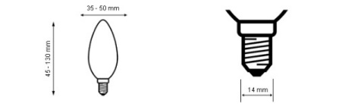
E27 foglalat  Tipusa: csavaros (230V-os csavaros pl: hagyományos izzó),  Feszültség értéke: 230V  Felhasználási terület: hagyományos izzó | 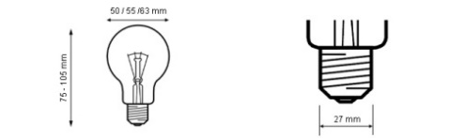
E 40 foglalat:  Típusa: csavaros  Feszültség érték: 220-230 v  Felhasználási területe: ipari világítótestekben vagy közvilágítási lámpákban | 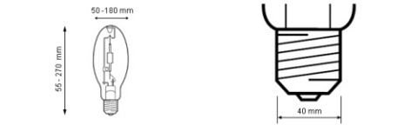
GU 10 foglalat:  Típusa: bajonett záras (két csap közötti távolság 10 mm)  Feszültség érték: 220-230 v  Felhasználási területe: halogén spot lámpák, ledes lámpák | 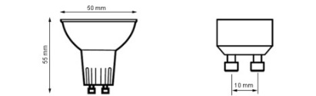
GU 5.3 foglalat:  Típusa: tüskés (tüskék közötti távolság 5,3 mm)  Feszültség érték: 12 v  Felhasználási területe: halogén spot lámpák, ledes lámpák | 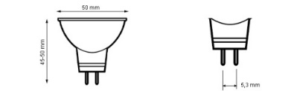
G9-es foglalat  Tipusa: tüskés (a tüskék közötti távolság 9mm)  Feszültség értéke: 230V AC(váltófeszültség)  Felhasználási terület: mennyezeti csillárok és oldalfali fali karok halogén lámpái | 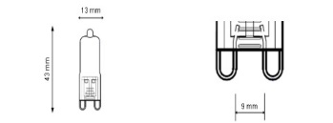
G4-es foglalat  Tipusa: tüskés (a tüskék közötti távolság 4mm)  Feszültség értéke: 12V AC(váltófeszültség) vagy 12V DC(egyenfeszültség)  Felhasználási terület: halogén spotok(12VAC), ledes lámpák (12VDC) | 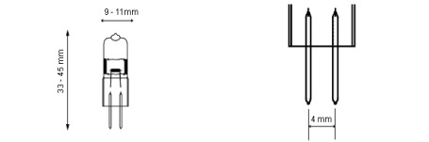
Fénycső foglalatok  G4 foglalat T4 fénycső: lábak közötti távolság 4mm  G5 foglalat T5 fénycső: lábak közötti távolság 5mm  G13 foglalat T8 fénycső: lábak közötti távolság 13mm | 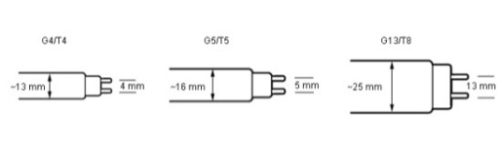
Halogén reflektor fogalat  Tipusa: R7s foglalat  Méretek: 78-117mm Teljesítmény: 50W-500W  189mm,254mm,330mm Teljesítmény: 1000-20000W  Feszültség értéke: 230VAC  Felhasználási terület: reflektorokban | 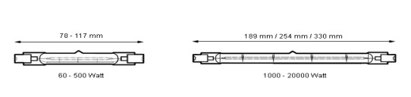

MELLÉKLETEK

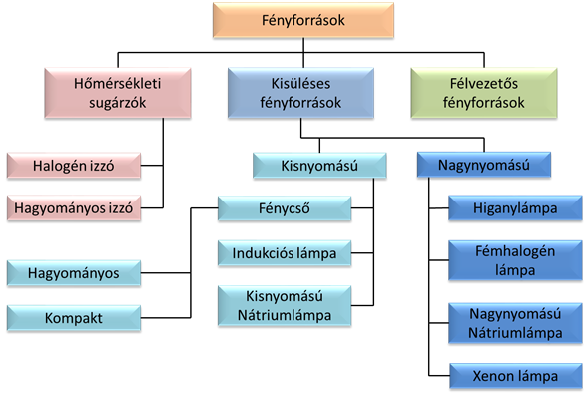
1. ábra: A fényforrások rendszerezése

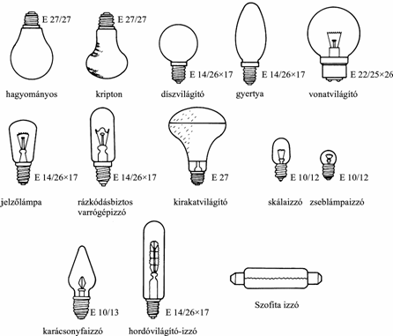
2. ábra: Izzók különféle kialakításai

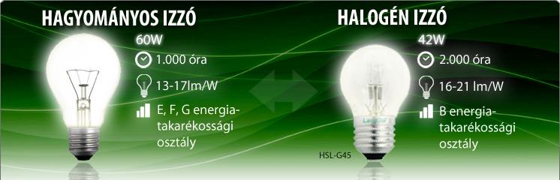
3. ábra: Összehasonlítás

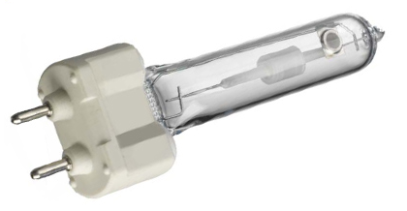
4. ábra: Kerámia fémhalogén lámpa

